Бланк заказа

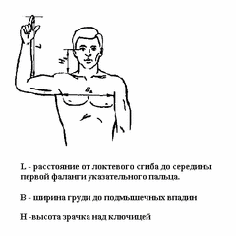
1.(ФИО)____________________________________________________________________________
2.Адрес проживания, телефон и время, удобное для звонка________________________________ ___________________________________________________________________________________ ___________________________________________________________________________________
3. Модель приклада _________________________________________________________________
4 L=
B=
H=
5. вид щеки, затыльник (деревянный, резиновый)

Заполните данный бланк и отправьте его нам на электронную почту: pf.levsha@mail.ru
Наш менеджер с Вами свяжется для подтверждения заказа.

